|  |  |  |  |  |
| --- | --- | --- | --- | --- |
| **ФЕДЕРАЛЬНОЕ ГОСУДАРСТВЕННОЕ БЮДЖЕТНОЕ ОБРАЗОВАТЕЛЬНОЕ УЧРЕЖДЕНИЕ ВЫСШЕГО ОБРАЗОВАНИЯ**  **«МОСКОВСКИЙ АВИАЦИОННЫЙ ИНСТИТУТ**  **(НАЦИОНАЛЬНЫЙ ИССЛЕДОВАТЕЛЬСКИЙ УНИВЕРСИТЕТ)»** | | | | |
| **Разработка API-шлюза для интеграции с**  **банковскими системами**  **Журнал практики** | | | | |
| Институт № 8 | «Компьютерные науки и прикладная математика» . | | | |
|  |  | | | |
| Кафедра | ___806___________ | | Учебная группа | ___М8О-114СВ-24___ |
|  |  | |  |  |
| ФИО обучающегося | | __Носов Александр Сергеевич_________________________ | | |
|  | |  | | |
| Направление подготовки/  специальность | | __ 02.04.02 "Фундаментальная информатика и . информационные технологии" ________________________ | | |
|  | | *шифр, наименование направления подготовки/специальности* | | |
|  | |  | | |
| Вид практики | | ______учебная______________________________________ | | |
|  | | *учебная, производственная, преддипломная или другой вид практики* | | |
| Оценка за практику | | _________________ | | |

Москва

2025

**Схема API**

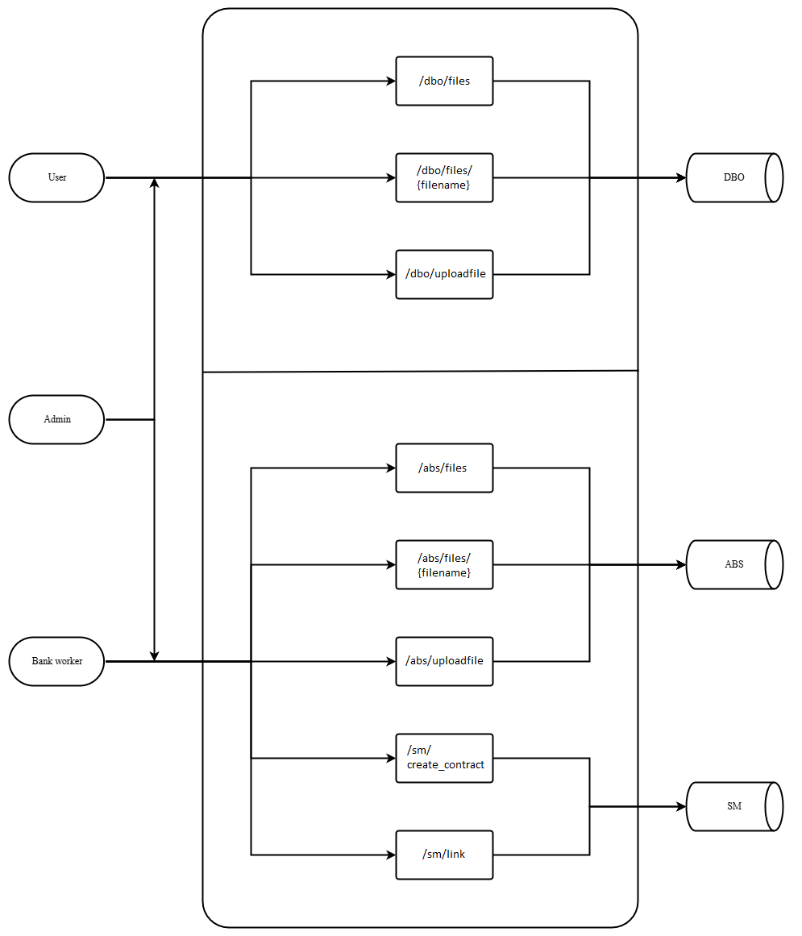

Рисунок 1. Схема API.

**Описание эндпоинтов и форматов запросов**

1. POST /token – этот эндпоинт является не защищённым с помощью OAuth2. Он принимает логин и пароль пользователя в теле запроса и возвращает токен, для доступа к остальным эндпоинтам.

Body запроса в формате JSON:

{

"username": "name",

"password": "pass123

}

2) POST /register – этот эндпоинт является не защищённым с помощью OAuth2. Он принимает логин и пароль пользователя в теле запроса и создаёт запись о нём в базе данных, для доступа к остальным эндпоинтам. Body запроса в формате JSON:

{

"username": "name",

"password": "pass123"

}

3) GET /dbo/files – этот эндпоинт ничего не принимает и возвращает список всех сохранённых файлов в системе ДБО. Для доступа к нему необходимо указать выданный пользователю токен в authorization header.

4) GET /dbo/files/{filename} – этот эндпоинт принимает имя файла в системе ДБО в path variable filename и возвращает его содержимое. Для доступа к нему необходимо указать выданный пользователю токен в authorization header.

5) POST /dbo/uploadfile – этот эндпоинт принимает файл в теле запроса и сохраняет (или заменяет) его в систему ДБО. Для доступа к нему необходимо указать выданный пользователю токен в authorization header.

Body запроса в формате form-data содержит поле file с передаваемым файлом.

6) GET /abs/files – этот эндпоинт ничего не принимает и возвращает список всех сохранённых файлов в системе ABS. Для доступа к нему необходимо указать выданный пользователю токен в authorization header.

7) GET /abs/files/{filename} – этот эндпоинт принимает имя файла в системе ABS в path variable filename и возвращает его содержимое. Для доступа к нему необходимо указать выданный пользователю токен в authorization header.

8) POST /abs/uploadfile – этот эндпоинт принимает файл в теле запроса и сохраняет (или заменяет) его в системе ABS. Для доступа к нему необходимо указать выданный пользователю токен в authorization header.

Body запроса в формате form-data содержит поле file с передаваемым файлом.

9) POST /sm/create_contract – этот эндпоинт принимает название контракта в теле запроса и сохраняет его в систему СМ. Для доступа к нему необходимо указать выданный пользователю токен в authorization header.

Body запроса в формате JSON:

{

"contract_name": "string"

}

10) POST /sm/link – этот эндпоинт принимает название контракта и название файла в теле запроса и связывает их в системе СМ. Для доступа к нему необходимо указать выданный пользователю токен в authorization header.

Body запроса в формате JSON:

{

"contract_name": "string",

"filename": "string"

}

**Тестовый сценарий передачи документов между сервисами**

1. Пользователь может зарегистрироваться в системе через эндпоинт /register или войти по уже существующему логину и паролю через эндпоинт /token для получения доступа к другим эндпоинтам. После успешной авторизации пользователь обращается к эндпоинту /dbo/uploadfile для загрузки файла систему ДБО. Далее он может скачать файл через эндпоинт /dbo/files/{filename} или получить список всех файлов через эндпоинт /dbo/files.
2. Работник банка обращается к эндпоинту /token для авторизации и получения доступа к другим эндпоинтам. После успешной авторизации работник обращается к эндпоинту /abs/uploadfile для загрузки файла систему АБС. Далее он может скачать файл через эндпоинт /abs /files/{filename} или получить список всех файлов через эндпоинт /abs/files.
3. Работник банка обращается к эндпоинту /token для авторизации и получения доступа к другим эндпоинтам. После успешной авторизации работник обращается к эндпоинту /sm/create_contract, указывая имя контракта, который он хочет создать в системе СМ. Далее он обращается к эндпоинту /sm/link, указывая имя контракта и имя файла, которые он хочет связать в системе СМ.

**Приложение**



Рисунок 2. QR на репозиторий с кодом.